1. Inner join obat,penjualan,penjualan_detail

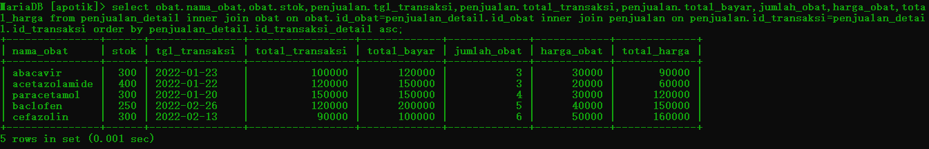

1. Inner join pelanggan,penjualan,penjualan_detail

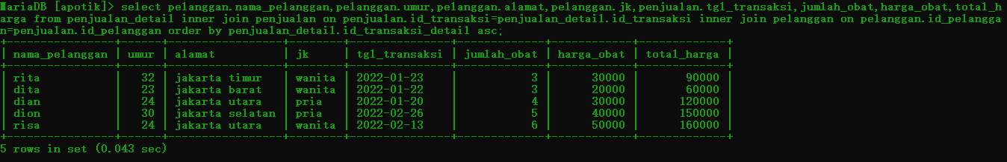

1. Inner join penjualan_detail,obat,pelanggan,penjualan

